*«22»жовтня 2021 року*

*Конспект уроку математики з використанням навчального посібника «Г. Лишенка»*

Урок №29. **Довжина і ширина прямокутника. Квадрат. Складені задачі з кількома запитаннями.**

**Хід уроку**

**І. ОРГАНІЗАЦІЯ КЛАСУ**

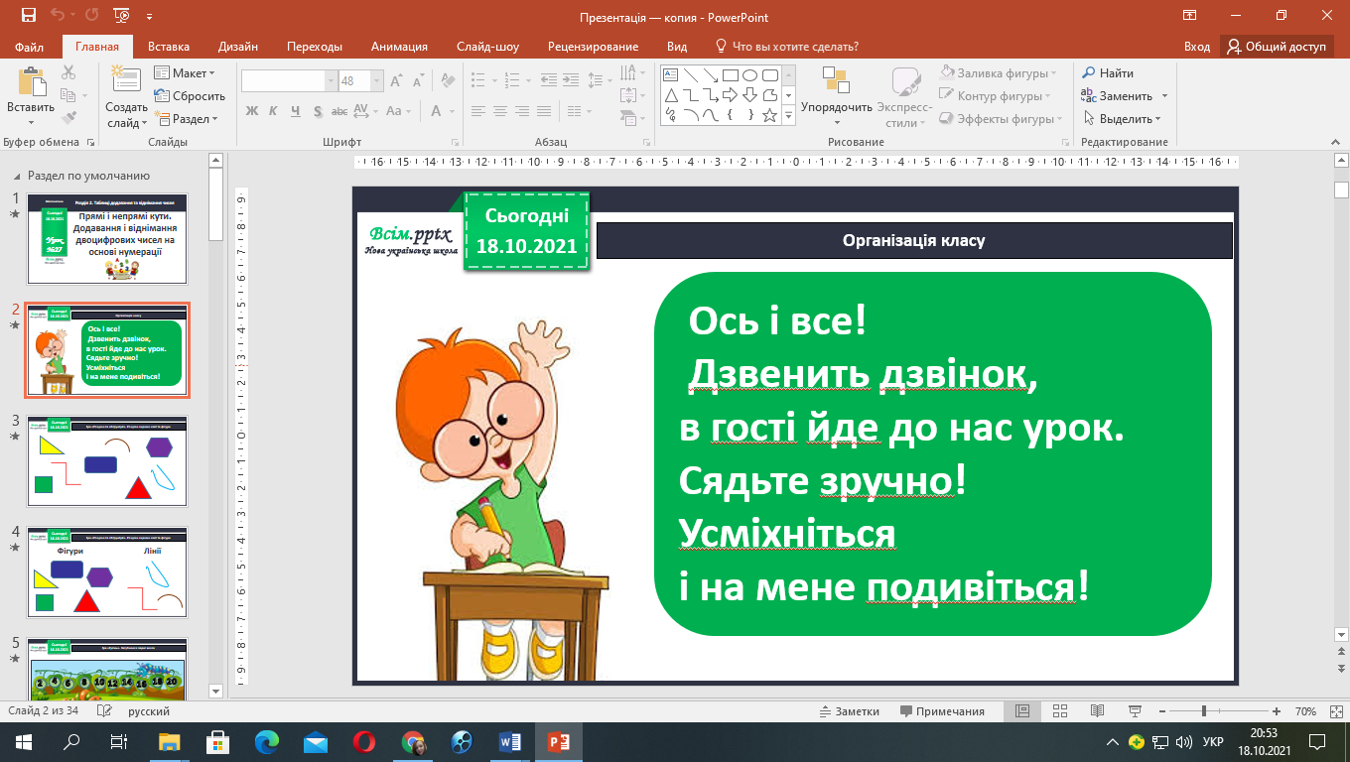

**ІІ. АКТУАЛІЗАЦІЯ ОПОРНИХ ЗНАНЬ**

1. **Гра «Гусінь». Віднови послідовність *(усно)***

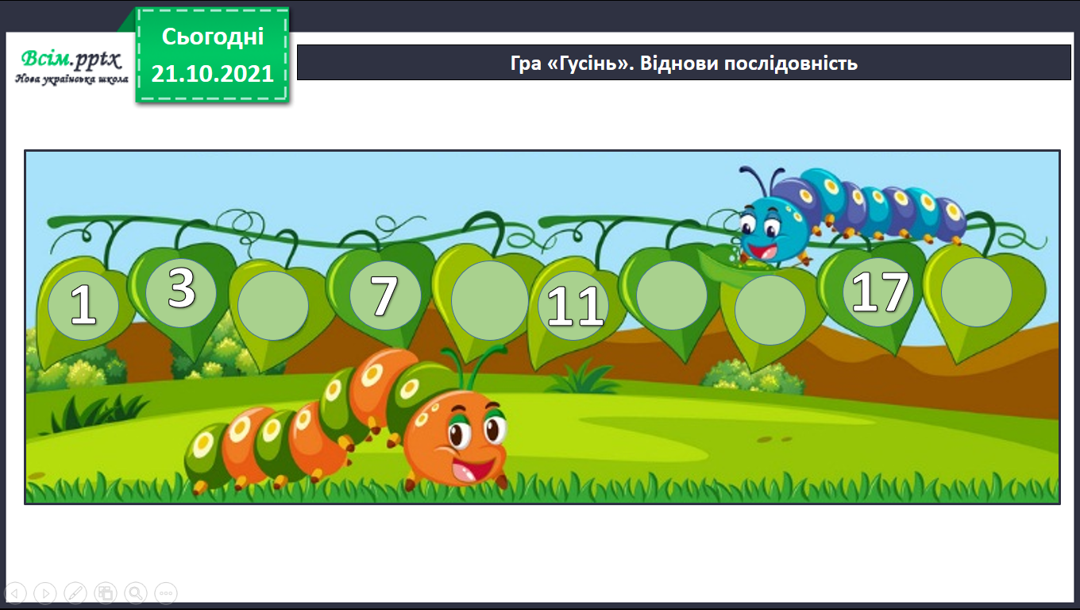

**ІІІ. МОТИВАЦІЯ НАВЧАЛЬНОЇ ДІЯЛЬНОСТІ**

1. **Каліграфічна хвилинка. *(письмово)***

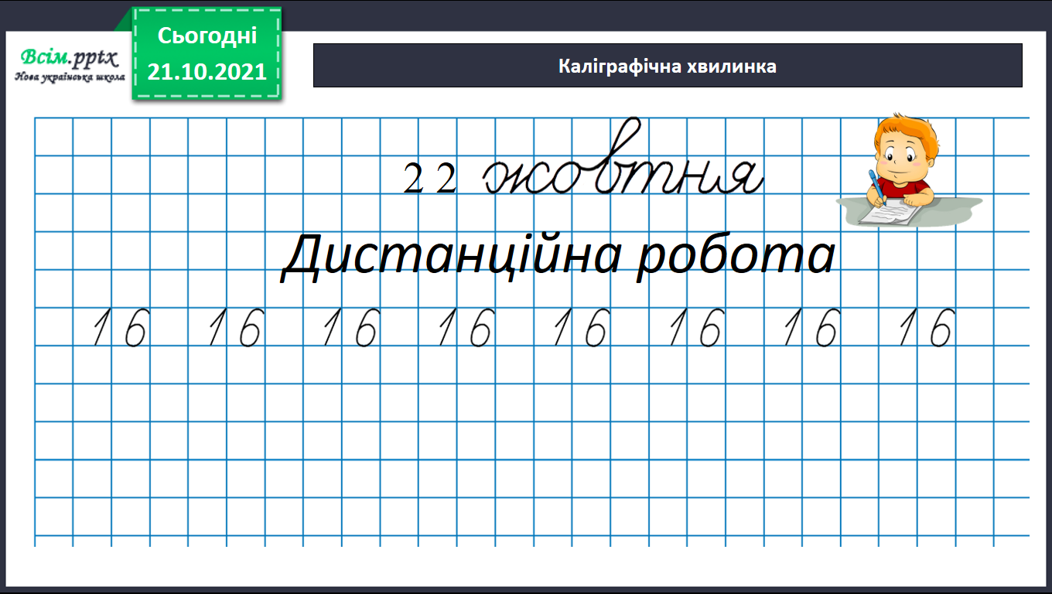

**Робота з підручником (с. 36)**

**ІV. ВИВЧЕННЯ НОВОГО МАТЕРІАЛУ**

1. **Завдання 2 (с.37). Виміряй і дізнайся, на скільки сантиметрів довжина прямокутника більша за ширину. *(усно)***

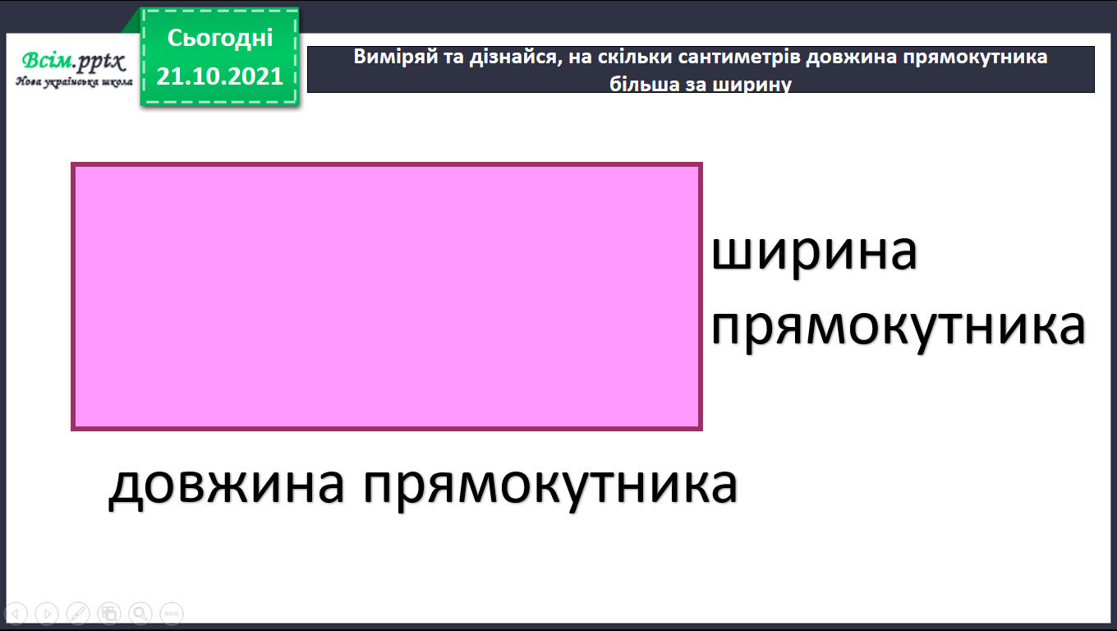

1. **Прочитай казку. Вона незвичайна, математична, і називається «Родичі».**

Жила на світі важлива фігура. Важливість її визнавалася всіма  
людьми, оскільки при виготовленні багатьох речей форма її служила зразком. Кого б не зустріла вона на своєму шляху, всім хвалилася: «Подивіться, який у мене красивий вигляд: сторони мої всі рівні, кути всі прямі. На світі немає фігури красивішої від мене!»

Ходив Квадрат по світу, і стало йому самотньо: ні з ким поговорити і попрацювати в хорошій і дружній компанії, адже весело і легко буває тільки з друзями. І вирішив Квадрат пошукати родичів... «Якщо зустріну родича, то відразу його взнаю, — думав Квадрат, — адже він має бути схожий на мене».  
Одного разу зустрічає він на шляху таку фігуру.

Придивився Квадрат до неї і побачив щось знайоме. «Як тебе звуть?» — запитує.

Квадрат запитує у Прямокутника:

* А ми не родичі з тобою?
* Я б теж був радий дізнатися про це, — говорить Прямокутник. — Якщо у нас знайдеться чотири ознаки, за якими ми схожі, це означає, що ми з тобою близькі родичі й у нас може бути одне прізвище.

*(У фігур чотири кути, всі кути прямі, у них по чотири сторони, протилежні сторони рівні, а їх загальне прізвище прямокутники)*

Зраділи фігури, що знайшли один одного. Тепер завжди разом відпочивають та працюють.

* Що ж є спільного між прямокутником і квадратом? *(У них чотири сторони, усі кути прямі).*
* Чим вони відрізняються між собою? *(У прямокутника рівні лише протилежні сторони, а у квадрата – всі сторони рівні).*

**Запам’ятай!**

**Прямокутник, у якого всі сторони рівні - квадрат.**

1. **Завдання 4 (с. 37). Побудуй квадрат зі стороною 3 см. Знайди його периметр. *(письмово)***

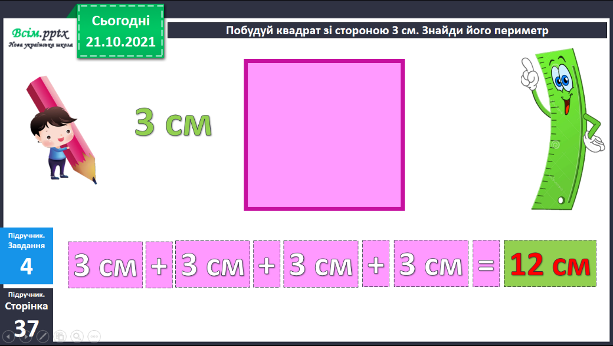

***Фізкультхвилинка*** [***https://www.youtube.com/watch?v=vGAkqpIzPI0***](https://www.youtube.com/watch?v=vGAkqpIzPI0)

1. **Розв’яжи задачу 5 (с. 37) *(усно)***

**Щоб розв’язати одну складену задачу, потрібно її розбити на 3 прості задачі.**

**План розв’язування**

1) Скільки кілограмів слив залишилося?

2) Скільки кілограмів персиків залишилося?

3) Скільки кілограмів персиків роздали?

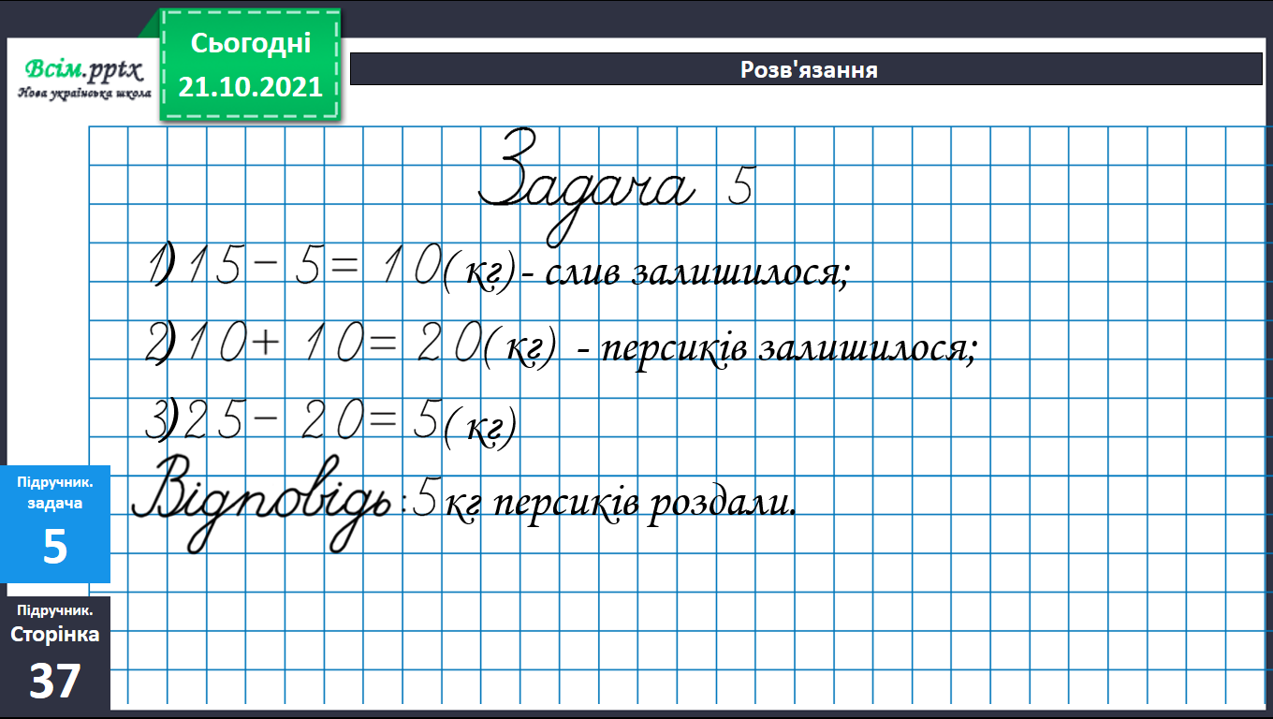

1. **Завдання 6 (с.37). Виконай завдання з логічним навантаженням.**

**Які цифри пропущено в істинних рівностях? *(усно)***

1. **ЗАКРІПЛЕННЯ ВИВЧЕНОГО**
2. **Обчисли кругові вирази №7 (с.37) *(письмово)***
3. **Розв’яжи задачу №8 (с.37) *(письмово)***

**VI. ПІДСУМОК УРОКУ.**

* Що ж нового дізнався на уроці?
* Що таке квадрат?
* Що таке периметр?
* Як його знайти?

**Виконану роботу можна надіслати:**

1. На освітню платформу для дистанційного навчання HUMAN.
2. На електронну адресу liliya.bubyr@ukr.net.